Mascotas, animales con cualidades

……………………………………………  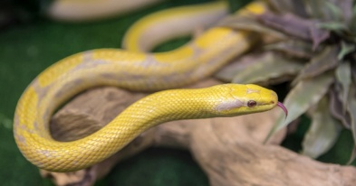  ……………………………………………  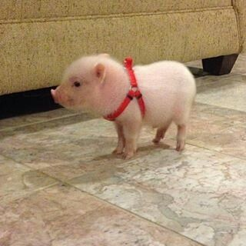  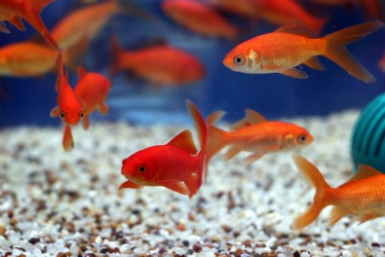  …………………………………………… | Los animales domésticos como el perro y el gato se adaptan fácilmente al hombre, por eso son las mascotas por excelencia. También están el pez, el pájaro y el ratón, pero con esas especies el contacto personal es menor. En los últimos años, la iguana, el hurón, las serpientes y el cerdo son las mascotas de moda.  Cuando la familia decide tener una mascota, hay dos puntos a tomar en cuenta₁ : el espacio del que se dispone y el tiempo que se le quiera dedicar₂.  Hay animales más demandantes que otros. Se debe pensar, ¿cuánto tiempo se le va a dedicar ? Si en casa sólo hay gente en las noches, hay que buscar₃ una mascota que requiera poca atención, como peces o una iguana. Si hay gente todo el día, se tiene la opción de perros y gatos.  suite.net/mascotas | 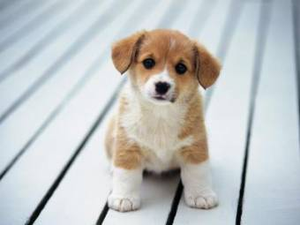  ……………………………………………  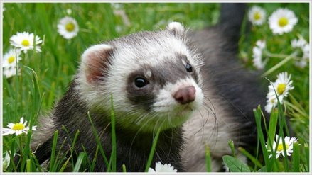  ……………………………………………  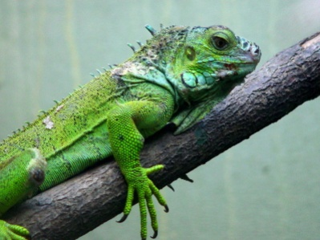  ……………………………………………  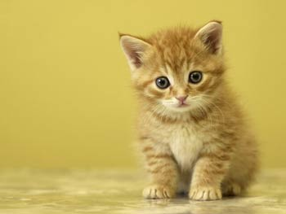  ……………………………………………
Vocabulario : ₁ tomar en cuenta = prendre en compte - ₂ dedicar = dédier - ₃ buscar = chercher

Comprensión Escrita

- Completa con palabras del texto :
- Las mascotas que se adaptan fácilmente al hombre son el ……………………………… y el ………………………
- Las mascotas con las que tenemos poco contacto son el ………………………, el ……………………………… y el ………………………………
- Las mascotas de moda son la ………………………………, el ………………………………, las……………………………… y el……………………………….

- ¿Cuáles son los dos puntos a tomar en cuenta para tener una mascota ?
- El ………………………………………………………………
- El ………………………………………………………………

- A partir del último (dernier) párrafo, completa el cuadro :
Mascotas que requieren poca atención | Mascotas que requieren mucha atención

- ¿Cómo se traduce « poca atención » y « mucha atención » ?
……………………………………………………………… y ………………………………………………………………
En espagnol, « peu de » et « beaucoup de » s’accordent avec le nom qui suit :
- Poco, poca, pocos, pocas + nom
- Mucho, mucha, muchos, muchas + nom

Ejemplo : mi perro come muchas croquetas.

- Complète avec l’adjectif “mucho”

- Yo tengo ……………………………… amigos.
- Mi mascota requiere ……………………………… amor.
- ……………………………… personas tiene un perro o un gato en casa.
- Tu gato tiene ……………………………… gracia.

